หน่วยการเรียนรู้ที่ 4 การเขียนโปรแกรมเบื้องต้น
แผนการจัดการเรียนรู้ที่ 5
เรื่อง การออกแบบการเขียนโปรแกรม Scratch



ชั้นประถมศึกษาปีที่ 4 เวลาเรียน 1 ชั่วโมง

มาตรฐานการเรียนรู้และตัวชี้วัด

มาตรฐานการเรียนรู้
มาตรฐาน ว 4.2 เข้าใจและใช้แนวคิดเชิงคำนวณในการแก้ปัญหาที่พบในชีวิตจริงอย่างเป็นขั้นตอน และเป็นระบบ ใช้เทคโนโลยีสารสนเทศและการสื่อสารในการเรียนรู้ การทำงาน และการแก้ปัญหาได้อย่างมีประสิทธิภาพ รู้เท่าทัน และมีจริยธรรม
ตัวชี้วัด
ว 4.2 ป.4/2 ออกแบบ และเขียนโปรแกรมอย่างง่าย โดยใช้ซอฟต์แวร์หรือสื่อ และตรวจหา
ข้อผิดพลาดและแก้ไข


จุดประสงค์การเรียนรู้
1. อธิบายการใช้กลุ่มคำสั่งของโปรแกรม Scratch (K)
2. เปรียบเทียบลักษณะการทำงานของบล็อกคำสั่งของโปรแกรม Scratch (P)
3. ออกแบบและเขียนโปรแกรมอย่างง่ายโดยใช้โปรแกรม Scratch (P)
4. มีความใฝ่เรียนรู้และมุ่งมั่นในการเขียนโปรแกรม (A)


สาระการเรียนรู้

โปรแกรม Scratch เป็นโปรแกรมที่ช่วยในการเขียนโปรแกรมเบื้องต้น ซึ่งมีคำสั่งที่สามารถควบคุมให้
โปรแกรมทำงานได้ดี และยังมีประโยชน์ต่อผู้ที่ต้องการฝึกเขียนโปรแกรม ทำให้เข้าใจการทำงานของ
คอมพิวเตอร์มากขึ้น

สมรรถนะสำคัญของผู้เรียน

1. ความสามารถในการคิด
2. ความสามารถในการแก้ปัญหา
3. ความสามารถในการใช้เทคโนโลยี


คุณลักษณะอันพึงประสงค์

1. ใฝ่เรียนรู้
2. มุ่งมั่นในการทำงาน


คำถามสำคัญ

การฝึกเขียนโปรแกรม Scratch นักเรียนได้รับประโยชน์อย่างไร


การจัดกิจกรรมการเรียนรู้


ขั้นสังเกต รวบรวมข้อมูล (Gathering)
• • • • • • • • • • • • • • • • •

1. นักเรียนร่วมกันทบทวนประสบการณ์เดิมเกี่ยวกับโปรแกรม Scratch โดยสังเกตบัตรคำ ดังนี้
จบโปรแกรม
เริ่มโปรแกรม
กลุ่มคำสั่ง
ตัวละคร

ฉากสำหรับแสดงตัวละคร
แถบบล็อกคำสั่ง
พื้นที่เขียนสคริปต์และเสียง

2. นักเรียนส่งตัวแทนนักเรียนทีละคนออกมาหยิบบัตรคำไปติดให้สัมพันธ์กับภาพที่กำหนด
ดังตัวอย่าง
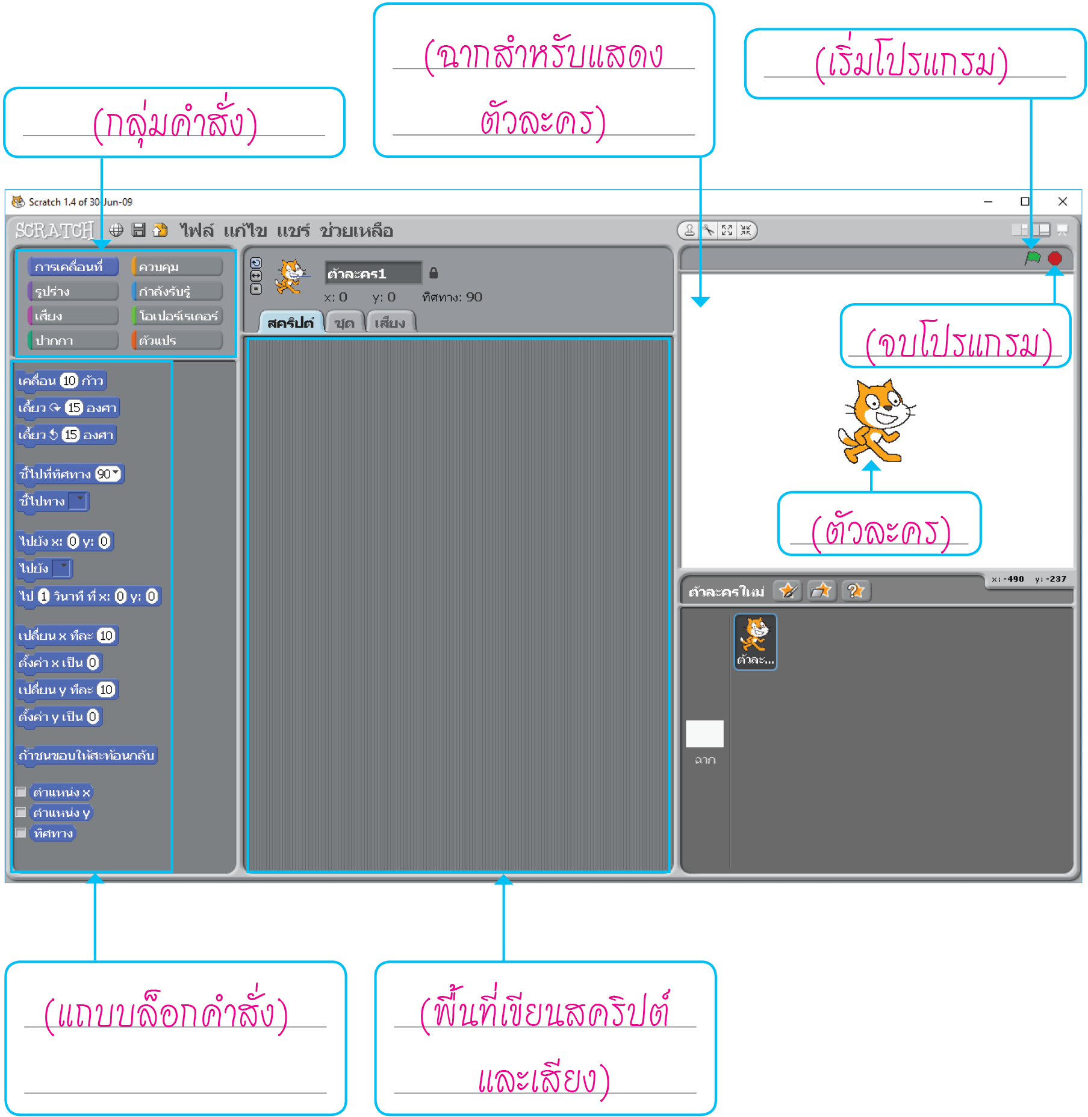

3. นักเรียนร่วมกันฟังคำอธิบายเพิ่มเติมเกี่ยวกับโปรแกรม Scratch ว่าวิธีการเขียนหรือออกแบบ
การเขียนโปรแกรม ทำได้โดยการต่อบล็อกคำสั่งเพื่อสร้างโปรแกรมสคริปต์คล้ายกับการต่อเลโก้ บล็อกที่ต่อด้วยกันได้เท่านั้นที่จะอนุญาตให้ต่อกันได้ การใส่ข้อมูลในบล็อกมีการตรวจเช็กเพื่อป้องกันการใส่ข้อมูลผิดพลาด ทำให้ไม่เกิดข้อผิดพลาดในการเขียนโปรแกรม การเขียนโปรแกรมจึงเป็นเรื่องง่าย และสามารถแชร์ผลงานที่ออกแบบให้ผู้อื่นรับชมได้อีกด้วย
4. นักเรียนร่วมกันศึกษาข้อมูลเกี่ยวกับการเขียนโปรแกรมด้วย Scratch จากแหล่งการเรียนรู้ต่าง ๆ


ขั้นคิดวิเคราะห์และสรุปความรู้ (Processing)
• • • • • • • • • • • • • • • • • • • •

5. นักเรียนแบ่งกลุ่มตามความเหมาะสม แต่ละกลุ่มร่วมกันเปรียบเทียบลักษณะการทำงานของบล็อกคำสั่งโปรแกรม Scratch จากนั้นเขียนบันทึกลงในตารางแล้วอภิปรายร่วมกันในชั้นเรียน ดังตัวอย่าง

บล็อกคำสั่ง | ลักษณะการทำงาน
1. บล็อกคำสั่งเสียง | เป็นชุดคำสั่งการแสดงเสียง เช่น เล่นเสียงสัตว์ กลอง โน้ต
2. บล็อกคำสั่งควบคุม | เป็นชุดคำสั่งการควบคุม เช่น การวนซ้ำ  การตรวจสอบเงื่อนไข
3. บล็อกคำสั่งการเคลื่อนที่ | เป็นชุดคำสั่งการเคลื่อนไหว เช่น เคลื่อนที่ไปข้างหน้า หมุนไปทางซ้ายหรือขวา
4. บล็อกคำสั่งกำลังรับรู้ | เป็นชุดคำสั่งการรับรู้ เช่น สัมผัสกับขอบ คลิกเมาส์ จับเวลา
5. บล็อกคำสั่งรูปร่าง | เป็นชุดคำสั่งการแสดง เช่น พูด คิด เปลี่ยนขนาด

6. นักเรียนร่วมกันวิเคราะห์และแสดงความคิดเห็น โดยตอบคำถามกระตุ้นความคิด ดังนี้
• การฝึกเขียนโปรแกรม Scratch นักเรียนได้รับประโยชน์อย่างไร (ตัวอย่างคำตอบ เป็นการฝึกทักษะการเขียนโปรแกรม การใช้เทคโนโลยีสารสนเทศ ฝึกการออกแบบและเสริมสร้างความคิดสร้างสรรค์ของตนเอง)
7. นักเรียนร่วมกันสรุปความคิดรวบยอดเกี่ยวกับการเขียนโปรแกรมด้วย Scratch ดังนี้
โปรแกรม Scratch เหมาะสำหรับผู้เริ่มหัดเขียนโปรแกรม เป็นโปรแกรมที่ใช้งานได้ง่าย
มีการออกแบบและสร้างผลงานต่าง ๆ อย่างสนุกสนานด้วยความคิดสร้างสรรค์ โดยการต่อบล็อกคำสั่งต่าง ๆ
ในการเขียนโปรแกรม

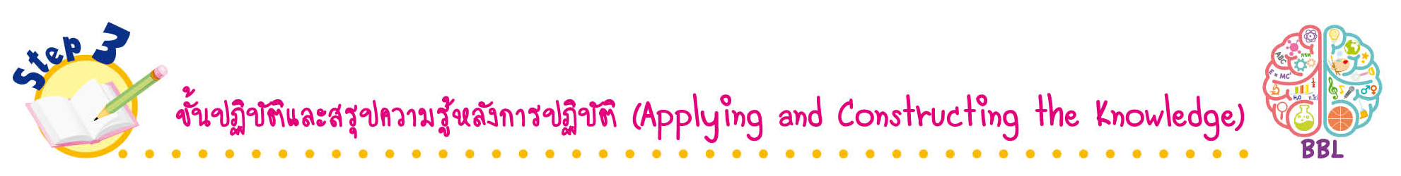
ขั้นปฏิบัติและสรุปความรู้หลังการปฏิบัติ (Applying and Constructing the Knowledge)
• • • • • • • • • • • • • • • • • • • • • • • • • • • • • • • • • • • • • •

8. นักเรียนจับคู่หรือแบ่งกลุ่มตามความเหมาะสมของจำนวนเครื่องคอมพิวเตอร์ โดยให้มีนักเรียน
1 คนที่มีประสบการณ์ในการใช้งานคอมพิวเตอร์
9. นักเรียนออกแบบและปฏิบัติการเขียนโปรแกรมให้ตัวละครเคลื่อนไหวด้วยโปรแกรม Scratch สร้างผลงานเป็นเรื่องราว ตามความคิดสร้างสรรค์และจินตนาการของตนเอง จากนั้นประเมินตนเองตามความเป็นจริงลงในแบบประเมินชิ้นงานที่ 11 เรื่อง การเขียนโปรแกรมด้วย Scratch ให้ตัวละครเคลื่อนไหว

กิจกรรมนี้สร้างเสริมทักษะศตวรรษที่ 21 ด้านความรอบรู้ในเทคโนโลยีสารสนเทศ
และการคิดสร้างสรรค์

10. นักเรียนร่วมกันสรุปสิ่งที่เข้าใจเป็นความรู้ร่วมกัน ดังนี้
โปรแกรม Scratch เป็นโปรแกรมที่ช่วยในการเขียนโปรแกรมเบื้องต้น ซึ่งมีคำสั่งที่สามารถควบคุมให้โปรแกรมทำงานได้ดี และยังมีประโยชน์ต่อผู้ที่ต้องการฝึกเขียนโปรแกรม ทำให้เข้าใจการทำงานของคอมพิวเตอร์มากขึ้น

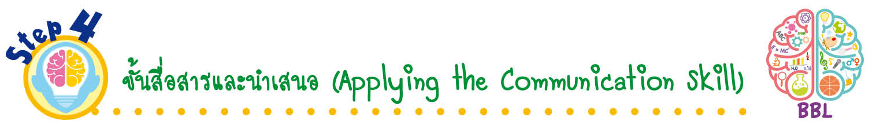
ขั้นสื่อสารและนำเสนอ (Applying the Communication Skill)
• • • • • • • • • • • • • • • • • • • • • • • • • • •

11. นักเรียนแต่ละคนออกมานำเสนอผลงานการเขียนโปรแกรมให้ตัวละครเคลื่อนไหวเป็นเรื่องราวตามความคิดสร้างสรรค์และจินตนาการ พร้อมแบบประเมินผลงานของตนเองหน้าชั้นเรียน เพื่อแลกเปลี่ยนเรียนรู้กัน
กิจกรรมนี้สร้างเสริมทักษะศตวรรษที่ 21 ด้านการสื่อสาร

12. นักเรียนร่วมกันอภิปรายสรุปเกี่ยวกับวิธีการทำงานให้เห็นการคิดเชิงระบบและวิธีการทำงาน
ที่มีแบบแผน

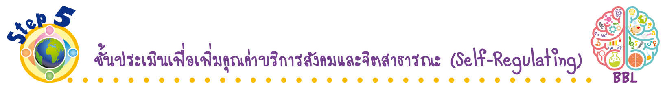
ขั้นประเมินเพื่อเพิ่มคุณค่าบริการสังคมและจิตสาธารณะ (Self-Regulating)
• • • • • • • • • • • • • • • • • • • • • • • • • • • • • • • •

13. นักเรียนนำความรู้ไปแนะนำให้กับรุ่นน้องหรือเพื่อนในการเขียนโปรแกรมให้ถูกวิธีและ
ใช้งานได้ถูกต้อง เพื่อนำไปสร้างสรรค์ผลงานต่อไป
14. นักเรียนประเมินตนเอง โดยเขียนแสดงความรู้สึกหลังการเรียนและหลังการทำกิจกรรม
ในประเด็นต่อไปนี้
• สิ่งที่นักเรียนได้เรียนรู้ในวันนี้คืออะไร
• นักเรียนมีส่วนร่วมกิจกรรมในกลุ่มมากน้อยเพียงใด
• เพื่อนนักเรียนในกลุ่มมีส่วนร่วมกิจกรรมในกลุ่มมากน้อยเพียงใด
• นักเรียนพึงพอใจกับการเรียนในวันนี้หรือไม่ เพียงใด
- นักเรียนจะนำความรู้ที่ได้นี้ไปใช้ให้เกิดประโยชน์แก่ตนเอง ครอบครัว และสังคมทั่วไป
ได้อย่างไร
จากนั้นแลกเปลี่ยนตรวจสอบขั้นตอนการทำงานทุกขั้นตอนว่าจะเพิ่มคุณค่าไปสู่สังคม
เกิดประโยชน์ต่อสังคมให้มากขึ้นกว่าเดิมในขั้นตอนใดบ้าง สำหรับการทำงานในครั้งต่อไป


สื่อการเรียนรู้/แหล่งการเรียนรู้

1. หนังสือเรียน รายวิชาพื้นฐาน วิทยาศาสตร์ เทคโนโลยี (วิทยาการคำนวณ) ชั้นประถมศึกษาปีที่ 4
ของสถาบันพัฒนาคุณภาพวิชาการ (พว.)
2. บัตรคำและภาพเกี่ยวกับโปรแกรม Scratch
3. โปรแกรม Scratch
4. ห้องคอมพิวเตอร์
5. แหล่งการเรียนรู้ทั้งภายในและภายนอกโรงเรียน

การประเมินการเรียนรู้

1. ประเมินความรู้ เรื่อง การเขียนโปรแกรมด้วย Scratch (K) ด้วยแบบทดสอบ
2. ประเมินกระบวนการทำงานกลุ่ม (P) ด้วยแบบประเมิน
3. ประเมินชิ้นงาน เรื่อง การเขียนโปรแกรมด้วย Scratch ให้ตัวละครเคลื่อนไหว (P) ด้วยแบบประเมิน
4. ประเมินคุณลักษณะอันพึงประสงค์ ด้านใฝ่เรียนรู้ มุ่งมั่นในการทำงาน (A) ด้วยแบบประเมิน


แบบประเมินตามสภาพจริง (Rubrics)

แบบประเมินกระบวนการทำงานกลุ่ม
รายการการประเมิน | ระดับคุณภาพ
รายการการประเมิน | 4 | 3 | 2 | 1
กระบวนการ  ทำงานกลุ่ม | มีการกำหนดบทบาท  สมาชิกชัดเจน  และมีการชี้แจงเป้าหมาย  การทำงาน  มีการปฏิบัติงานร่วมกัน  อย่างร่วมมือร่วมใจ  พร้อมกับการประเมินเป็นระยะ ๆ | มีการกำหนดบทบาท  สมาชิกชัดเจน  มีการชี้แจงเป้าหมาย  อย่างชัดเจนและปฏิบัติงานร่วมกัน  แต่ไม่มีการประเมิน  เป็นระยะ ๆ | มีการกำหนดบทบาท  เฉพาะหัวหน้า  ไม่มีการชี้แจงเป้าหมาย  อย่างชัดเจน  ปฏิบัติงานร่วมกัน  ไม่ครบทุกคน | ไม่มีการกำหนด  บทบาทสมาชิก  และไม่มีการชี้แจงเป้าหมาย สมาชิก  ต่างคนต่างทำงาน

แบบประเมินชิ้นงาน เรื่อง การเขียนโปรแกรมด้วย Scratch ให้ตัวละครเคลื่อนไหว
รายการการประเมิน | ระดับคุณภาพ
รายการการประเมิน | 4 | 3 | 2 | 1
การออกแบบและปฏิบัติการเขียนโปรแกรมให้ตัวละครเคลื่อนไหว | ออกแบบและปฏิบัติ  การเขียนโปรแกรมให้  ตัวละครเคลื่อนไหว  โดยการเลือกใช้ปุ่มคำสั่งต่าง ๆ การวางแผนเรียงลำดับขั้นตอน  มีความคิดสร้างสรรค์  มีความถูกต้อง  และการนำเสนอผลงานอยู่ในระดับดี | ออกแบบและปฏิบัติ  การเขียนโปรแกรมให้  ตัวละครเคลื่อนไหว  โดยการเลือกใช้ปุ่มคำสั่งต่าง ๆ การวางแผนเรียงลำดับขั้นตอน  มีความคิดสร้างสรรค์  มีความถูกต้อง  และการนำเสนอผลงานอยู่ในระดับดี 4-3 ข้อ | ออกแบบและปฏิบัติ  การเขียนโปรแกรมให้  ตัวละครเคลื่อนไหว  โดยการเลือกใช้ปุ่มคำสั่งต่าง ๆ การวางแผนเรียงลำดับขั้นตอน  มีความคิดสร้างสรรค์  มีความถูกต้อง  และการนำเสนอผลงาน  อยู่ในระดับดี 2-1 ข้อ | ออกแบบและปฏิบัติ  การเขียนโปรแกรมให้  ตัวละครเคลื่อนไหว  โดยการเลือกใช้ปุ่มคำสั่งต่าง ๆ การวางแผน  เรียงลำดับขั้นตอน  มีความคิดสร้างสรรค์  มีความถูกต้อง  และการนำเสนอผลงานอยู่ในระดับควรปรับปรุงทุกข้อ

ข้อเสนอแนะของผู้บริหารสถานศึกษา

ลงชื่อ
( )
ตำแหน่ง

บันทึกหลังการสอน

ผลการจัดการเรียนการสอน

ปัญหา/อุปสรรค

แนวทางแก้ไข

ครูผู้สอน
( )
วันที่บันทึก

